**Домашня робота №64**

**Завдання (реалізація двозв’язного списку)**

Реалізуйте клас двозв’язного списку, в якому передбачено:

* Додавання елемента до списку (в голову/в хвіст).

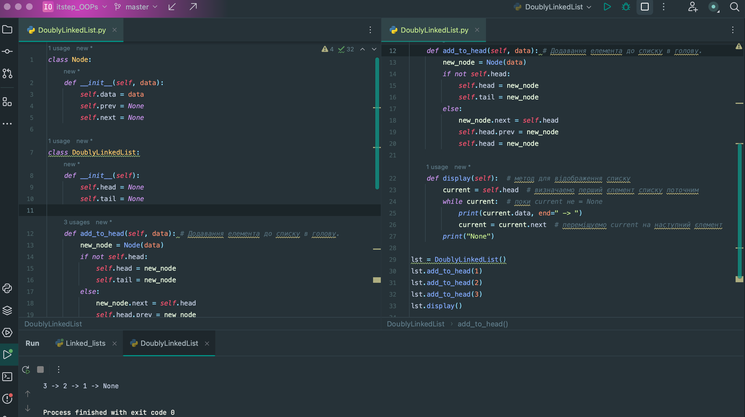

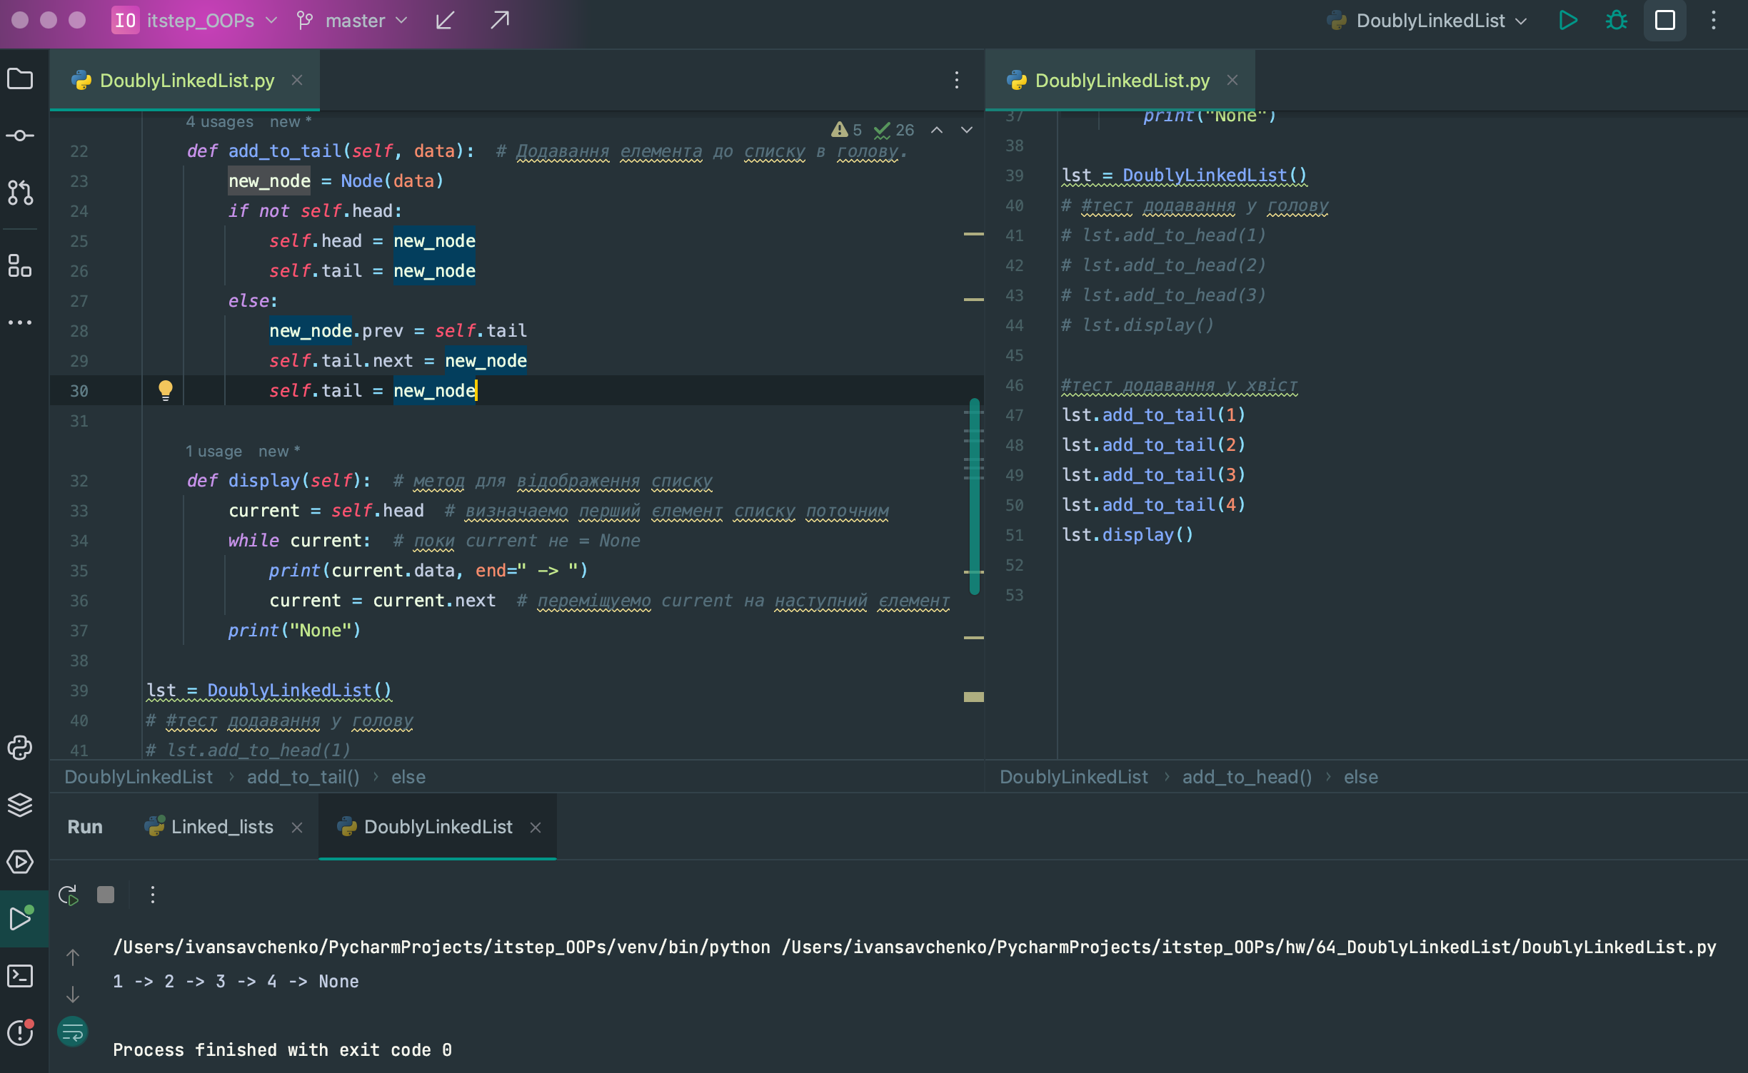

* Видалення елемента зі списку (з голови/з хвоста).

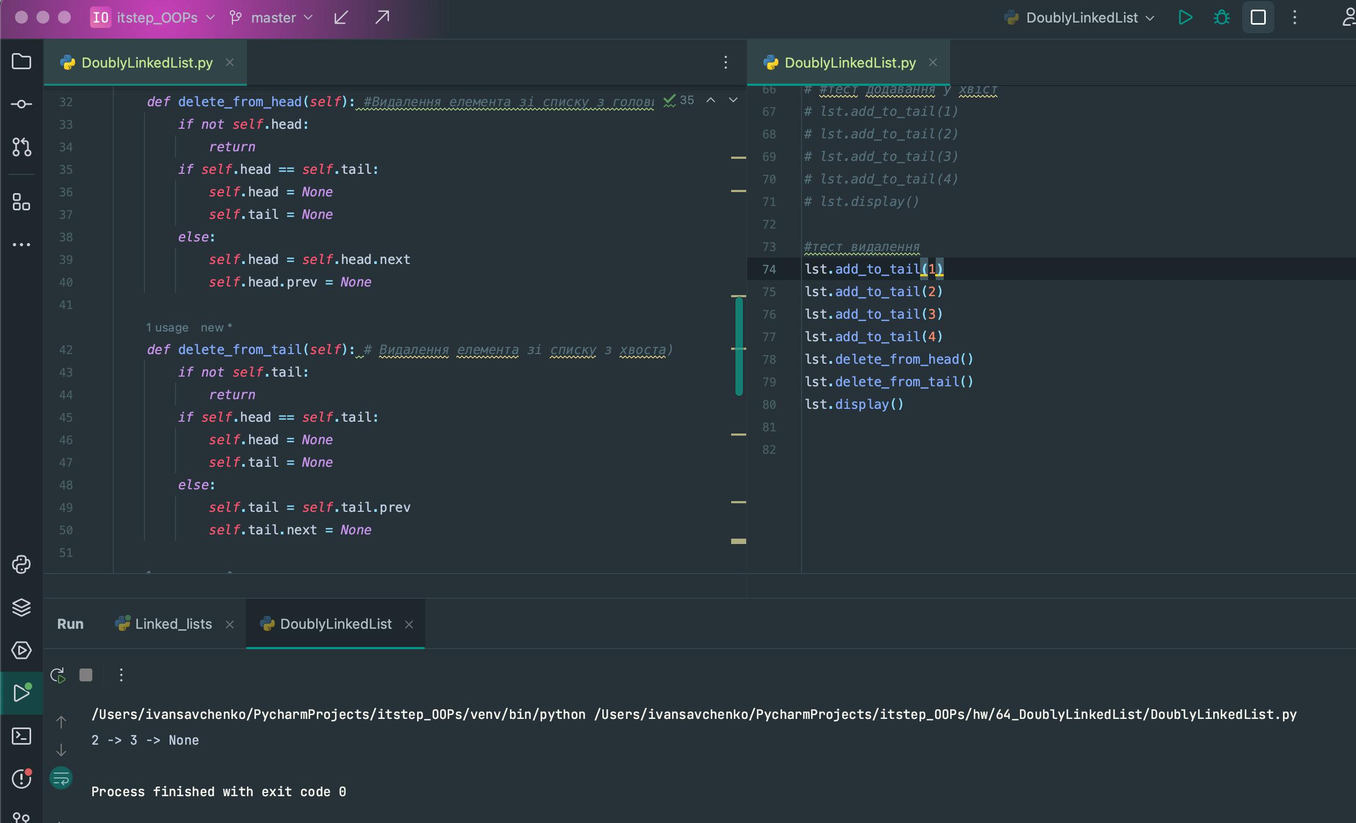

* Видалення елемента за значенням

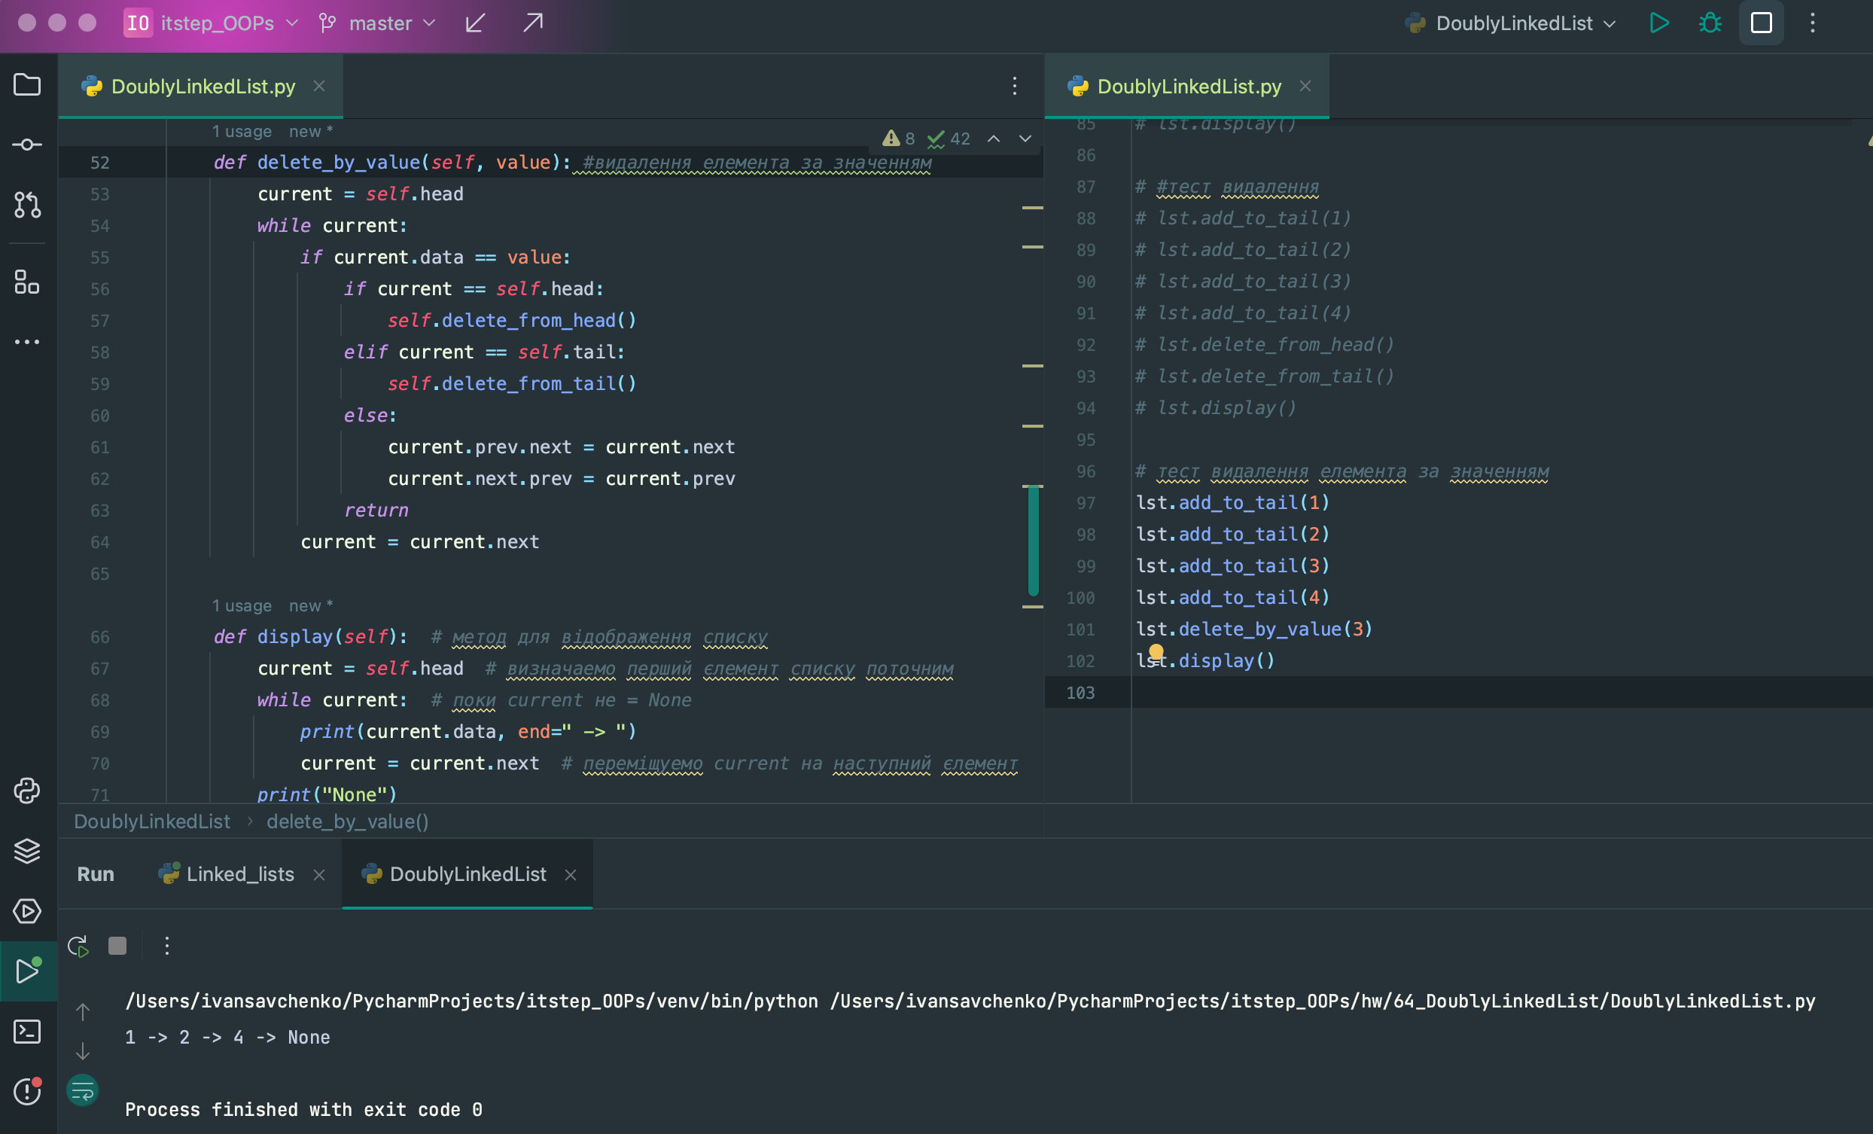

* Додавання нового елемента за індексом.

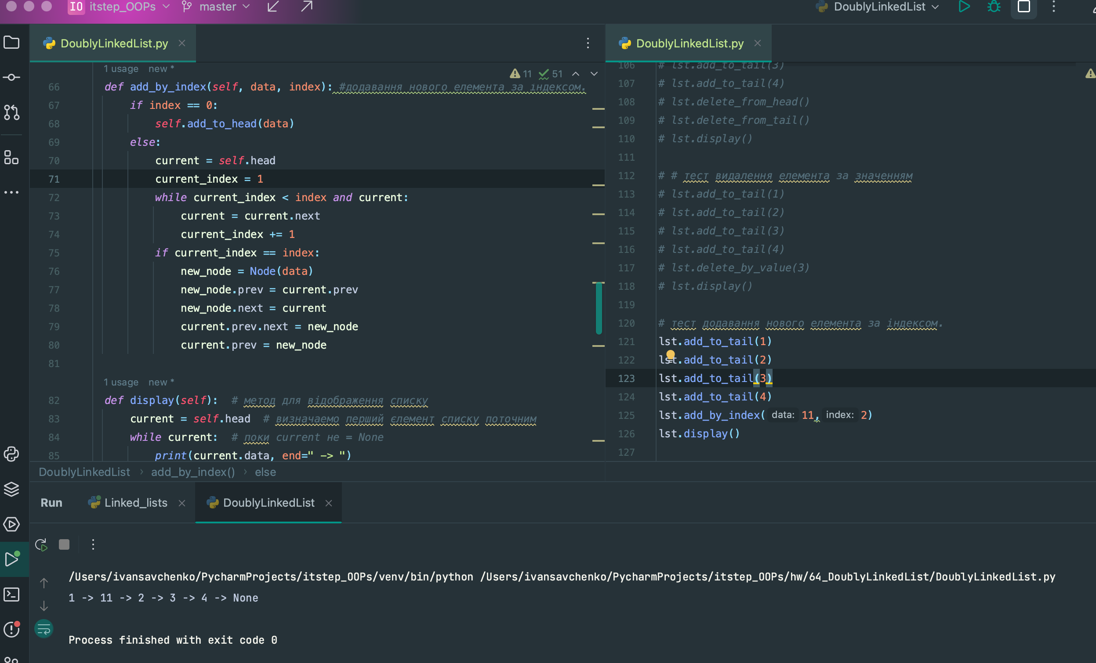

* Прохід по всьому списку від голови до хвоста.
* Прохід по всьому списку від хвоста до голови.

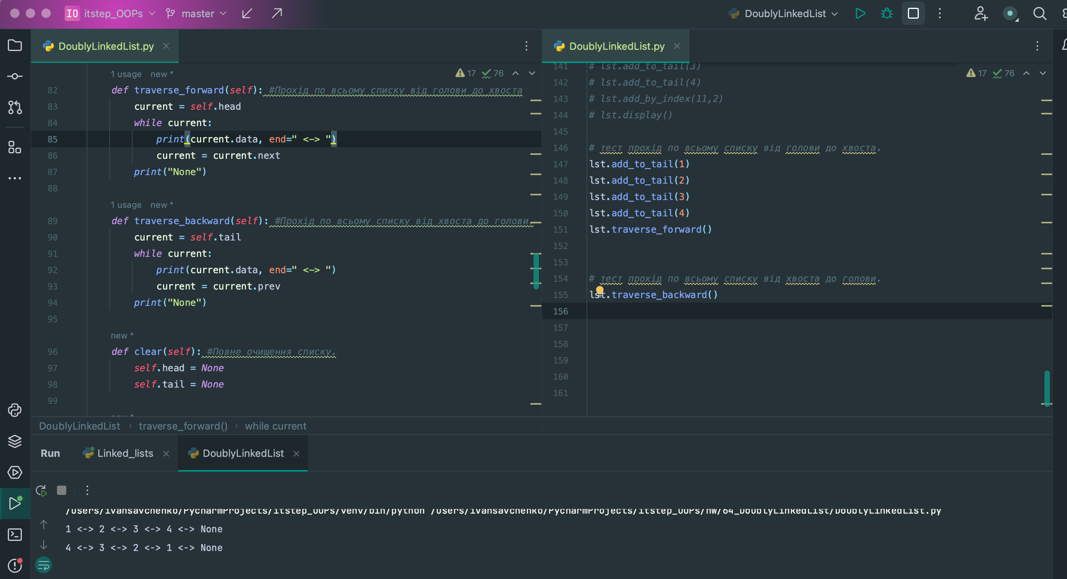

* Повне очищення списку.

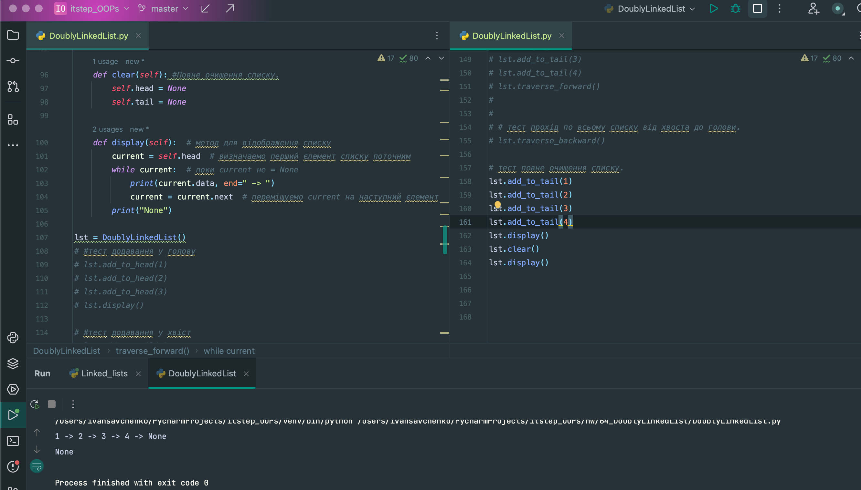

Протестуйте функціонал

Посилання:

<https://www.geeksforgeeks.org/data-structures/linked-list/doubly-linked-list/>

<https://www.algotree.org/algorithms/linkedlists/doubly_linked_list/>